Küberit Einfassprofile 362

Küberit Profile Systems

Eigenschaften

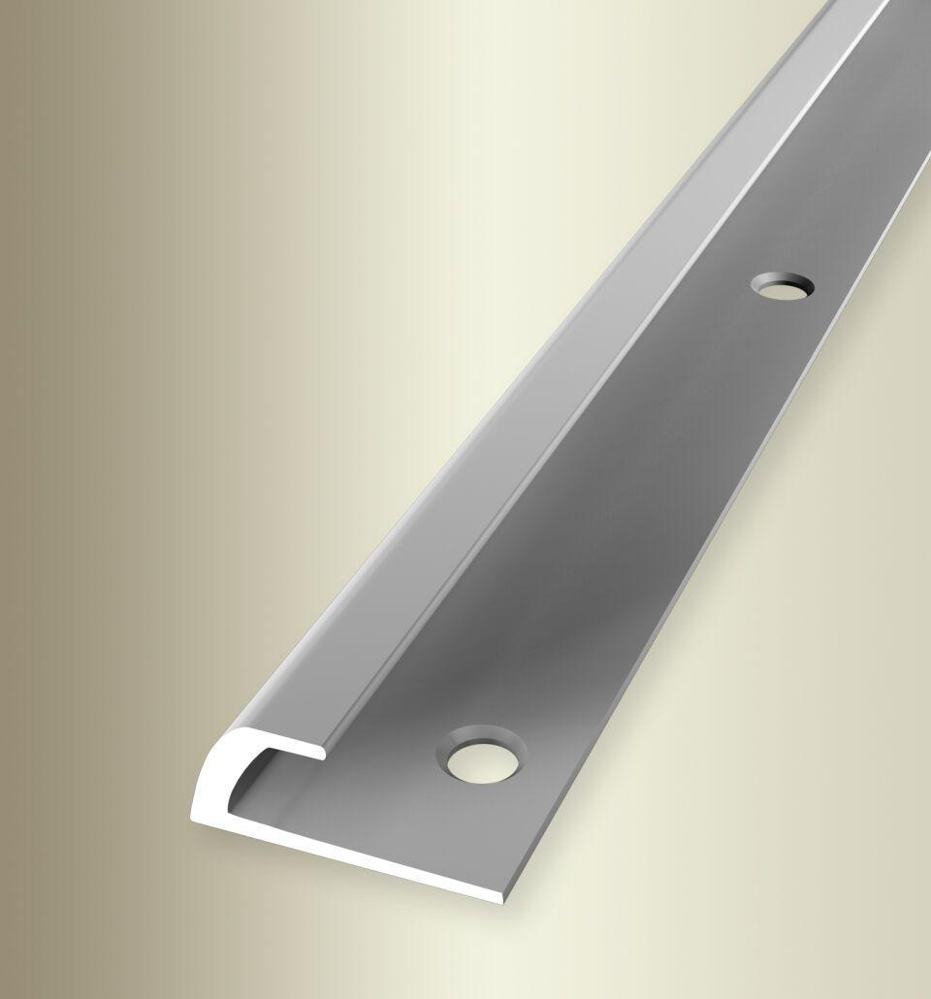

Farbton

messing, silber

Oberfläche

eloxiert, poliert

Profilart

Einfassprofil

Werkstoff

Aluminium, Messing

Breite (mm)

20,00

Dicke Bodenbelag (mm)

6,00

Höhe (mm)

8,50

Länge (mm)

1.000,00 - 5.000,00

Farbtonbezeichnung Hersteller

F4 silber, F7 poliert, F2 edelstahloptik